Android的attrs.xml的用法

<http://www.cnblogs.com/yishujun/p/5555333.html>

注意用自定义的属性的时候，布局文件一定要写：

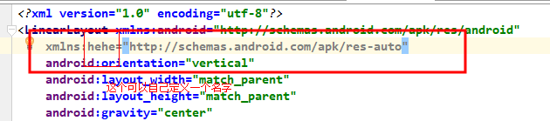

用的时候：

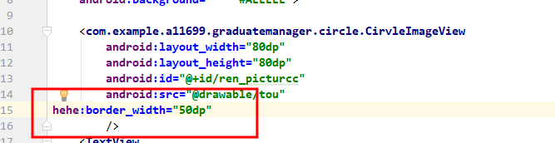

attrs.xml的用途是扩展自定义view的属性的，里面放的都是属性

例子：

|  |
| --- |
| *<?***xml version="1.0" encoding="utf-8"***?>* <**resources**>  <**declare-styleable name="CircleImageView"**>  <**attr name="border_width" format="dimension"** />  <**attr name="border_color" format="color"** />  </**declare-styleable**>  <**declare-styleable name="CustomLineChart"**>  <**attr name="lineColor" format="color"**/>  <**attr name="shadowColor" format="color"**/>  <**attr name="pointNum" format="integer"**/>  </**declare-styleable**>  </**resources**> |

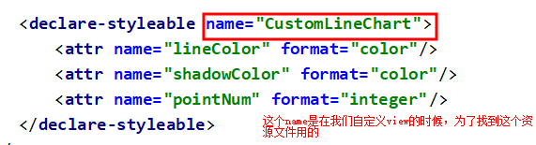

Android attr 的作用

1. attr 作用就是约束属性数据类型，xml资源文件中定义各种attr，指定attr的数据类型。

Android attr 的使用方式

（1） 在自定义View的构造函数中解析这些从XML中定义的属性值，将其存放到View对应的成员变量中

1. 在layout文件中为自定义View的XML属性赋值

*typedarray是专门放控件的属性的地方*

在自定义view的时候，我们需要用typedarray来存放控件的属性，并且也要通过他拿到控件值，并且修改控件的样式属性值

*首先通过obtainStyledAttributes方法获取typedarray*

TypedArray typedArray=context.obtainStyledAttributes(attrs, R.styleable.***CustomLineChart***);

// R.styleable.***CustomLineChart这个是***

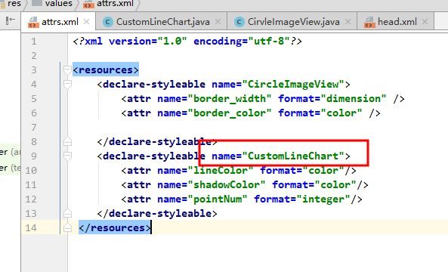

然后获取这些控件属性值得方法：

**private int pointNum**; *// 折点个数***private int lineColor**; *// 折线颜色***private int shadowColor**; *// 阴影颜色*

//Color.BLACK是当没设置属性的时候的默认值

**lineColor**=typedArray.getColor(R.styleable.***CustomLineChart_lineColor***, Color.***BLACK***);

**shadowColor** = typedArray.getColor(R.styleable.***CustomLineChart_shadowColor***, Color.***BLACK***);  
**pointNum** = typedArray.getInteger(R.styleable.***CustomLineChart_pointNum***, 0);

利用Path还可以绘制各种各样的折线图

（path有路劲的意思，所以他画的是一个路径，将不同的路径连在一起就可以画不同的形状了）

 path=**new** Path();

 path.moveTo(0, 0);   //设置绘制的起点在左上角

**for** (**int** i = 1; i <=15; i++) {

       path.lineTo(i*20, (**float**)Math.*random*()*60);//这个是连接每个点

 }